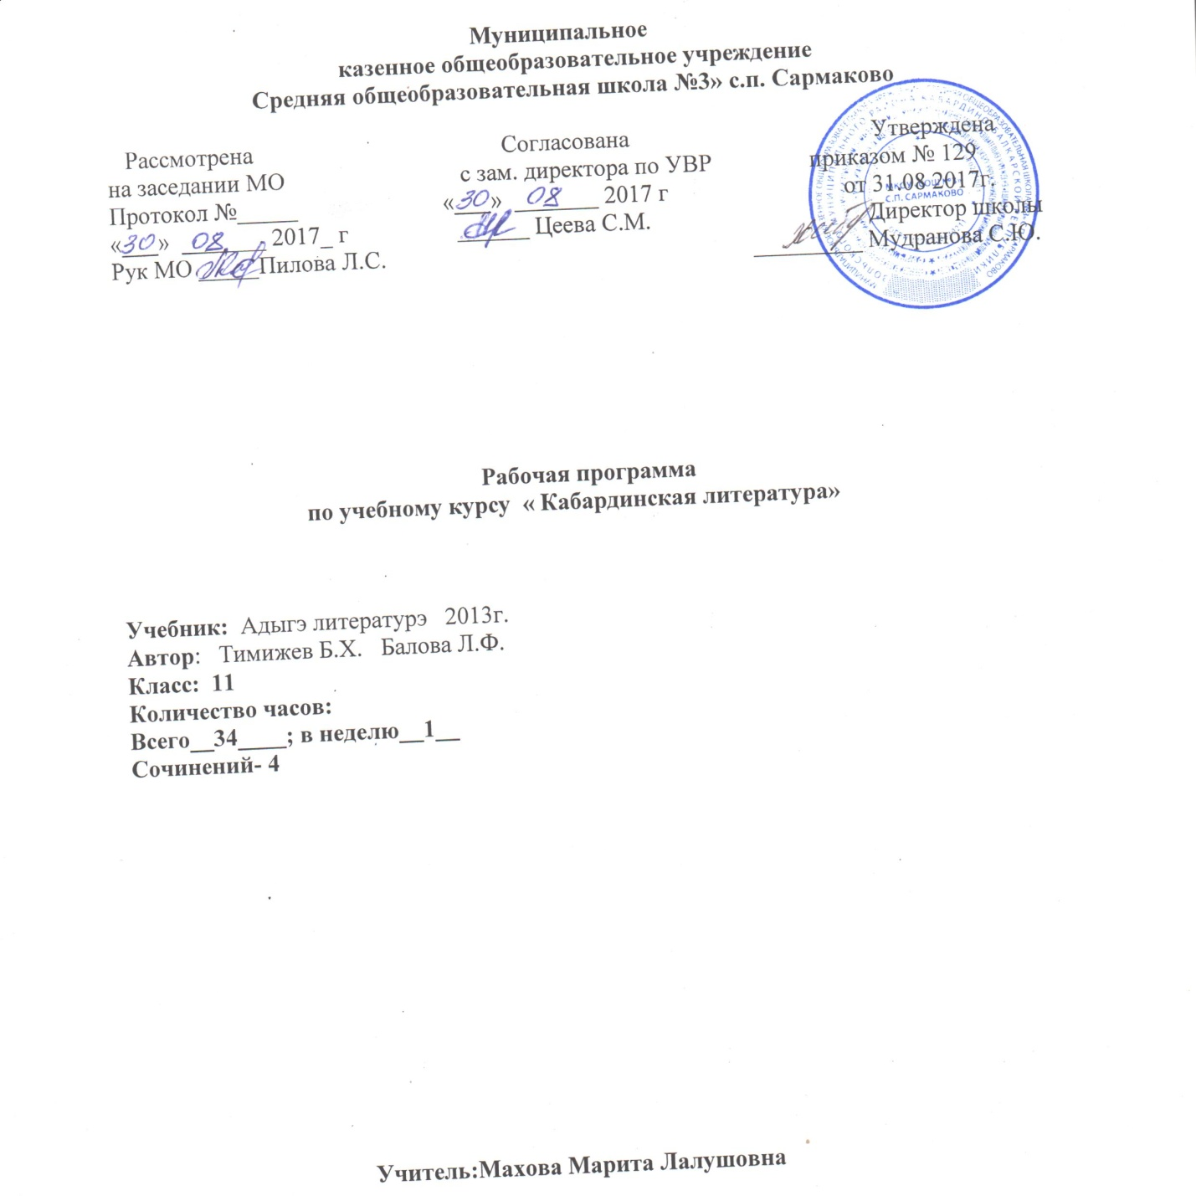

Рабочая программа по учебному курсу кабардинская литература в 11 классе разработана в соответствии с нормативно-правовыми и инструктивно – методическими документами:
- Федеральный компонент государственных – образовательных стандартов (ФК ГОС -2004)
- Приказ Минобрнауки РФ от 31.03.2014 г. № 253 «Об утверждении федерального перечня учебников, рекомендованных к использованию при реализации имеющих государственную аккредитацию образовательных программ начального общего, основного общего, среднего общего образования, с изменениями, внесенными приказом МОН РФ от 05.07.2017 г. № 629;
- Авторская программа основного общего образования по кабардинской литературе под ред.Б..Х. Тимижев, Л.Ф. Балова, 2013 г.
- Учебный план МКОУ «СОШ №3» с.п. Сармаково на 2017 – 2018 учебный год.
- Положение МКОУ «СОШ №3» о порядке разработки, рассмотрения и утверждения рабочих программ учебных предметов (курсов)
- Основная образовательная программа основного общего образования МКОУ «СОШ №3» с.п. Сармаково на 2017 – 2018 учебный год.

I. Требования к уровню подготовки учащихся:
В результате изучения кабардинской литературы на базовом уровне выпускник должен
знать/понимать:
- образную природу словесного искусства;
- содержание изученных литературных произведений;
- основные факты жизни и творческого пути кабардинских поэтов и писателей, изученные теоретико-литературные понятия;
Уметь:
- воспринимать и анализировать художественный текст;
- выделять смысловые части художественного текста, составлять тезисы и план прочитанного;
- определять род и жанр литературного произведения;
- выделять и формулировать тему, идею, проблематику изученного произведения; давать характеристику героев;
- характеризовать особенности сюжета, композиции, роль изобразительно-выразительных средств;
- сопоставлять эпизоды литературных произведений и сравнивать их героев;
- выявлять авторскую позицию;
- выражать свое отношение к прочитанному;
- выразительно читать произведения (или фрагменты), в том числе выученные наизусть, соблюдая нормы литературного произношения;
- владеть различными видами пересказа;
- строить устные и письменные высказывания в связи с изученным произведением;
- участвовать в диалоге по прочитанным произведениям, понимать чужую точку зрения и аргументированно отстаивать свою;
- писать отзывы о самостоятельно прочитанных произведениях, сочинения (сочинения;
Использовать приобретенные знания и умения в практической деятельности и повседневной жизни:
- для создания связного текста (устного и письменного) на необходимую тему с учетом норм кабардинского литературного языка;
- определения своего круга чтения и оценки литературных произведений;
- поиска нужной информации о литературе, о конкретном произведении и его авторе (справочная литература, периодика, телевидение, ресурсы Интернета).

2. | II. Основное содержание программы
 | Жизнь и творчество Налоева З М.
Стихи и прозаические произведения писателя. Автобиографические новеллы писателя. Уважение к профессии, как это отражается в новеллах Заура Налоева
Теория литературы ( литературные жанры, баллада, очерк, роман, роман – эпопея).
Жизнь и творчество Кармокова М. М.
«Азэмэт», Тема и идея романа. Жизнь поколения, лишенного молодости войной. Главные герои произведения. Сплоченность многонациональной страны в борьбе против фашизма.
«Къоджэм уигъэжейркъым повестыр. »Философская многозначность названия повести. Необычность языка и стиля Кармокова. Связь его творчества с традициями кабардинского народа.
Жизнь и творчество Тхагазитова З
Гъатхэ губгъуэм», «Усак1уэм и мурад нэхъыщхьэр», «Лъахэ уэрэд», «Си адэм и фэеплъу». Темы и идеи. Образ лирического героя в стихотворениях.
Жизнь и творчество Дугужева К .Б.
«Лъэ1у» («Просьба»), «Адэжь щ1ыналъэм» («Отчизна»), «Лабэ пхъэхуейхэр» («Лабинские березы»), «К1элъе1эу тхыдэм» (Вслед за историей), «Пщэдджыжь дыгъэ» («Утреннее солнце») – стихотворения о любви к Родине, уважительные отношения к рабочим.
Жизнь и творчество Мафедзева С.Х.
«Мыщэ лъэбжьанэ». Тема и идея романа. Последовательность исторических деяний и воспоминаний в романе.
Жизнь и творчества Нахушева М.Д.
«Пф1эк1уэд мыхъунур», «Усэ» («Стихотворение»), «Нэхулъэф1 фыкъик1» («Спокойной ночи»), «Пщащэ уэрэд» («Девичья песня»), «Усак1уэмрэ зэманымрэ» («Поэт и время»). Тема Родины, любви, обычаев и традиции в стихотворениях Нахушева.
Жизнь и творчество Мазихова Б.Б.
Рассказы и новеллы.
«Бжьыхьэр пщ1ащэ пылъэлъыжыгъуэщ» («Осень пора листопада»). Тема, идея романа.. Повесть о жизни и смерти, совести и чести, человечности и любви, о мечтах и реальностях главных героев.
Жизнь и творчество Кагермазова Б.Х.
«Къурш ажэм и л1эк1э», «Щымы1эж мэз» («Смерть горного тура», «Исчезнувший лес») стихотворения-баллады.
Лъагъуныгъэм и къарур» («Сила любви») предание. Основная мысль и значения пословиц в предании. Любовь как возвышенное и прекрасное чувство.
Жизнь и творчество Утижева Б.К.
Сонеты о жизни. о любви, о красоте окружающего мира.
«Тыргъэтауэ» («Тыргатао»). Историческая пьеса, трагедия, основанная на реальных событиях судьбы адыгского народа. Трагедия народа. Смысл названия пьесы.
Жизнь и творчество Бештокова Х.К.
Стихи и поэмы Бештокова. Темы лирических поэм .Выражение любви к родине, любви к матери, красоты родного края в стихотворениях. Идея «узловой завязи» природы и человека.
Жизнь и творчество Кажарова П.Х.
«Щ1алэгъуэ» («Молодость»), «Гугъэ» («Надежда»), «Мы дунеишхуэм и дахагъым…» («О красоте вселенной…») стихи. Место стихов Кажарова в кабардинской литературе. Способы стихосложения и особенности поэзии, используемые автором.
Жизнь и творчество Журтова Б.К.
Рассказы Б.Журтова.
«Мэрэмэжьей», Терпимость, человечность старухи Кундуз, потерявшего своих детей на войне в романе.
«Унагъуэ» («Семья») Тема и идея романа.
Жизнь и творчество Бемурзова М.Х.
Стихи. Тема любви к родине, к языку в стихотворениях. Гордость за красоту традиций народа и принадлежность к адыгам.
Жизнь и творчество Елгарова К.М.
«Щыуагъэ» («Ошибка») Искалеченная войной душа героя – главная тема романа. Образ главного героя в романе, пожизненно наказавшего себя.
Жизнь и творчество Добагова М.К
«Анэр нэм хуэдэщ» («Мать как зеница ока»). Пьеса о взаимоотношениях старшего и младшего поколения, о семейном счастье.
Жизнь и творчество Хахова С.Х.
Рассказы: «Шамсир», «Пшапэ бзыгъэ» («Ясные сумерки»). Проза Хахова – новаторство в кабардинской литературе. Жизненный путь, переживания, любовь к родным и мировоззрения главного героя в рассказе «Ясные сумерки»
«Си хъуреягък1э («Вокруг меня»)» . Миниатюры о жизненно-важных событиях.
Жизнь и творчество Бицуева А.М.
Стихи. Человечность, преданность, любовь – главный мотив стихов Бицуева. Искренность интонаций и глубокий психологизм бицуевской лирики. Любовь как возвышенное и прекрасное, всепоглощающее чувство в поэзии.

- Тематическое планирование

№п/п | Разделы | часы
 | Введение | 1
 | Творчество З. Налоева | 2
 | Творчество М. Кармокова. | 2
 | Творчество З. Тхагазитова | 1
 | Творчество С. Мафедзева | 3
 | Творчество Б. Кагермазова | 4
 | Творчество П. Кажарова | 2
 | Творчество К. Елгарова | 3
 | Творчество Б.Журтова | 2
 | Творчество С.Хахова | 1
 | Творчество Б. Утижева | 2
 | Творчество Б. Мазихова | 1
 | Творчество К. Дугужева | 1
 | Творчество Х.Бештокова | 2
 | Творчество М.Добагова | 1
 | Творчество А. Бицуева | 1
 | Творчество М. Бемурзова | 1
 | Развитие речи | 4
Итого |  | 34

IV.Календарно-тематическэ план
№  п/п | Темэхэр | Сыхьэт бжыгъэр | Щетыпхъэр
 |  |  | по плану | по факту
1. | Хэзыгъэгъуазэ.  (Введение.) Иджырей адыгэ литерату  рэ | 1 | 07.09
2. | Нало Заур и гъаэщ1эмрэ и литературнэ лэжьыгъэм  рэ  Нало ЗаурКъру закъуэ | 1 | 14.09
3 | Мусэрэ Мусэ и дыдымрэ  Нап.25-29  къеджэн,  ягу ирихьа пычыгъуэм сурэт хуэщ1ын. | 1 | 21.09
4 | Къармокъуэ  Мухьэмэд и гъащ1эмрэ и дитературнэ лэжьыгъэм  рэ  «Къоджэм уигъэжейр  къым»  Нап.64--99  Упщ1эхэм жэуап етын, тепсэлъыхьыж  Урокыщ1э етын | 1 | 28.09
5 | Къармокъуэ  Мухьэмэд  «Къоджэм уигъэжейр  къым»  Зытепсэлъыхь хъыбарым нэхъыщхьэр къыхихыфын, бзэ шэрыуэк1э къэ1уэтэжыфын.  Ящ1эр къыщызэщ1а  къуэж, къыщагъэлъагъуэ урок.  ИКТ къыщагъэсэбэп урок. | 1 | 05.10
6 | Тхьэгъэзит Зубер и гъащ1эмрэ  и литературнэ лэжьыгъэм  рэ  Лъахэм теухуа усэхэр  Зы усэ гук1э  Урокыщ1э етын | 1 | 12.10
7 | Маф1эдз Сэрэбий и гъащ1эмрэ  и литературнэ лэжьыгъэм  рэ  Мыщэ лъэбжьанэ  щ1эджык1ыжын, тепсэлъыхьыжын эпитетхэр къыхэтхык1ын  Узыншагъэрхъумэнымтегъэщ1ауэурокы  щ1эетын | 1 | 18.10
8 | Мыщэ лъэбжьанэ»  Романыр.  Тхыдэм и пэжыр романым  къы зэрыхэщыр | 1 | 26.10
9 | «Щхьэу  сыгъуэншэ гуф1эгъуэ», «Гъатхэмрэ хъыджэбзымрэ», «Адыгэ къафэ», «Къызжа1эр хъуркъым сэ си ф1эщ».) | 1 | 09.11
10 | «Сочиненэ: «Тхыдэм и пэжыр романым  къы зэрыхэщыр  » | 1 | 16.11
11 | Сочиненэр итхэжын | 1 | 23.11
12 | «Къурш ажэм и л1эк1э», «Щымы1эж мэз» усэ-балладэхэр. (Баллады «Къурш ажэм и л1эк1э», «Щымы1эж мэз»)  «Лъагъуныгъэм и къарур» хъыбарыр зытеухуамрэ гупсысэ щ1элъымрэ.(Тема и основная мысль предания «Лъагъуныгъэм и къарур») | 1 | 30.11
13 | «Щ1алэгъуэ», «Гугъэ» усэхэр.(Стихотворения «Щ1алэгъуэ», «Гугъэ»)  «Мы дунеишхуэм и дахагъым…» усэм и гупсысэ нэхъыщхьэр.(Основная мысль стихотворения «Мы дунеишхуэм и дахагъым…») | 1 | 07.12
14 | «Щыуагъэ» романым темэ нэхъыщхьэ хуэхъуар.(Главная тема романа «Щыуагъэ»)  Мыващ1э Хьэжбатыр и образыр романым къызэрыхэщыжыр.(Образ Мивачева Хажбатыра в романе) | 1 | 14.12
15 | Журт Биберд  «Унагъуэ»  Упщ1эхэм жэуап етын. |  | 21.12
16 | Журт Биберд «Унагъуэ»  Ц1ыхугъэм, хабзэм, нэмысым романым щиубыд увып1эр  Узыншагъэр хъумэным тегъэщ1ауэ урокы  щ1э етын | 1 | 27.12
17 | Сочиненэ:  «Ц1ыхугъэм, хабзэм, нэмысым романым щиубыд увып1эр»  Яджар езыгъэ  быдыл1э урок | 1 | 11.01
18 | Сочиненэр итхэжын | 2 | 18.01
19 | Хьэх Сэфарбий  и гъащ1эмрэ  и литературнэ лэжьыгъэм  рэ.  Миниатюрэ  хэр , рассказхэр | 1 | 25.01
20 | 1ут1ыж Борис  и гъащ1эмрэ  и литературнэ лэжьыгъэм  рэ.  Усэхэр | 1 | 01.02
21 | 1ут1ыж Борис  «Тыргъэтауэ» | 1 | 08.02
22 | «Тыргъэтауэ» пьесэм хэт л1ыхъужь  хэр | 2 | 15.02  22.02
23 | Сочиненэ: «Емрэ ф1ымрэ я зэпэщ1эты  ныгъэр трагедием къызэрыщы  гъэлъэгъуар»  Яджар езыгъэ  быды  л1э урок | 1 | 01.03
24 | Сочиненэр итхэжын | 1 | 15.03
25 | Мэзыхьэ Борис  «Бжьыхьэ пщ1ащэ пылъэлъы  жыгъуэщ»  Повестым и содержанэр  Ящ1эркъыщапщытэж, щ1эны  гъэмщыхагъахъуэурокзэхэу  хуэна. | 1 | 22.03
26 | Дыгъужь Къурмэн «Усэхэр»  Гъэхуауэ къеджэны  гъэм хуэгъэхьэзырын  Бзэм зезыгъэужь урок. | 1 | 04.04
27 | Бещтокъуэ  Хьэбас «Усэхэр»  Усэм и уужьрей едзыгъуиблыр гук1э зэгъэщ1эн.  Бзэм зезыгъэужь урок. | 1 | 11.04
28 | Бещтокъуэ  Хьэбас  «Мывэ лъэхъэнэ» | 1 | 18.04
29 | Дэбагъуэ Мухьэмэд «Анэр нэм хуэдэщ» | 1 | 25.04
30 | Сочиненэ: «Анэм и образыр пьесэм къызэрыщы  Гъэлъэгъуар. | 1 | 03.05
31 | Сочиненэр итхэжын | 1 | 10.05
32 | Бицу Анатолэ.  Усэхэр  Нап.453-459. Зы усэ гук1э  Усэм гъэхуауэ къеджэн, упщ1эхэм жэуап етын.  Урокыщ1э етын. | 1 | 17.05
33  34 | Бемырзэ Мухьэдин  Усэхэр. Зы усэ гук1э  Усэм гъэхуауэ къеджэн, упщ1эхэм жэуап етын.  яджар щрагъэбыдыл1эж урок  (ИКТ къыща  гъэсэ  бэп)  Ацкъан Руслан. Зы усэ гук1э  Усэм гъэхуауэ къеджэн, упщ1эхэм жэуап етын.Усэхэр.  Узыншагъэр хъумэным тегъэщ1ауэ урокы-  щ1э етын | 2 | 22.05  24.05

